

Hallo allemaal!

Bij Tibo zijn we aan de slag gegaan met het recupereren van glazen potten. Omdat we midden in de herfst zaten zijn we eerst een herfstwandeling gaan maken. Met de gevonden materialen hebben we ons helemaal laten gaan, eikels – dennenappels en kastanjes werden geschilderd. De potten werden versierd met glasverf en hierna werden de herfstmaterialen erop geplakt. Zo hadden we een herfstachtige opnieuw gebruikte pot die kon dienen als theelichtje. Zie hieronder het super toffe resultaat!

Groetjes

Team Tibo!

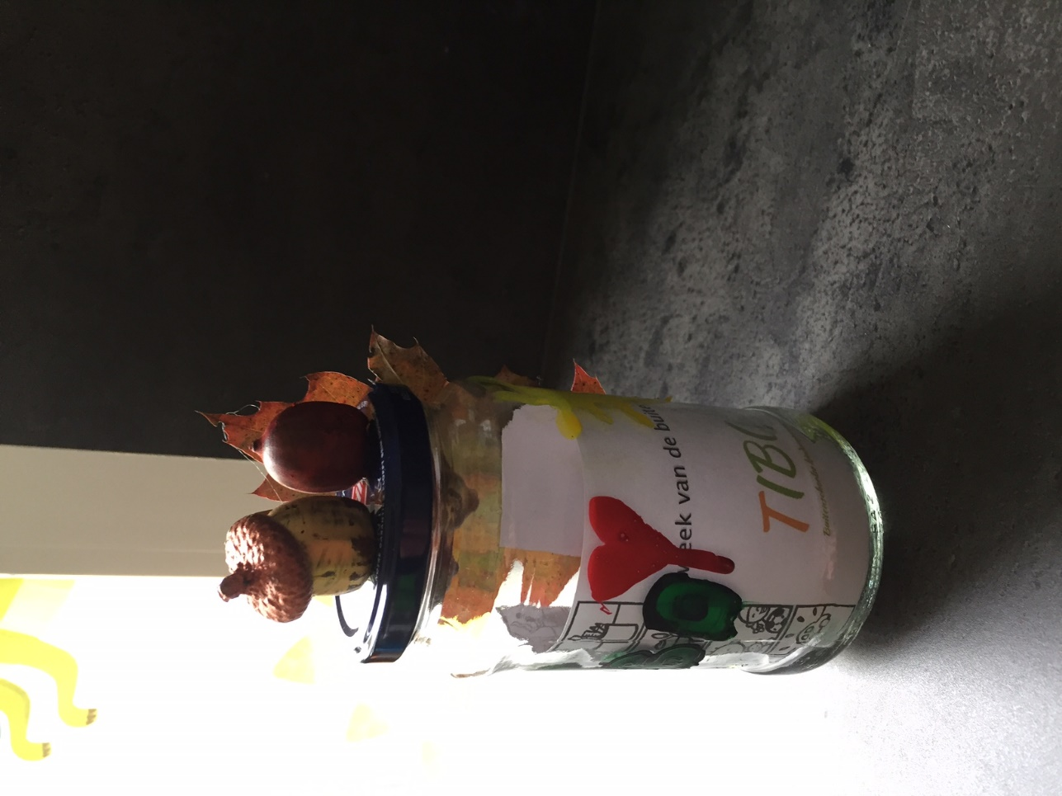

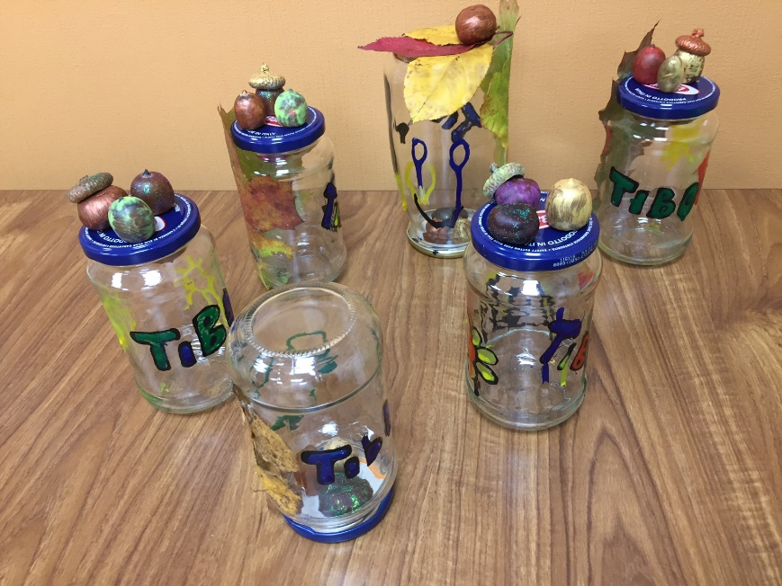

Tibo Buitenschoolse kinderopvang

Everselkiezel 65

Heusden - Zolder

http://www.kinderopvangtibo.be